### 题目描述：

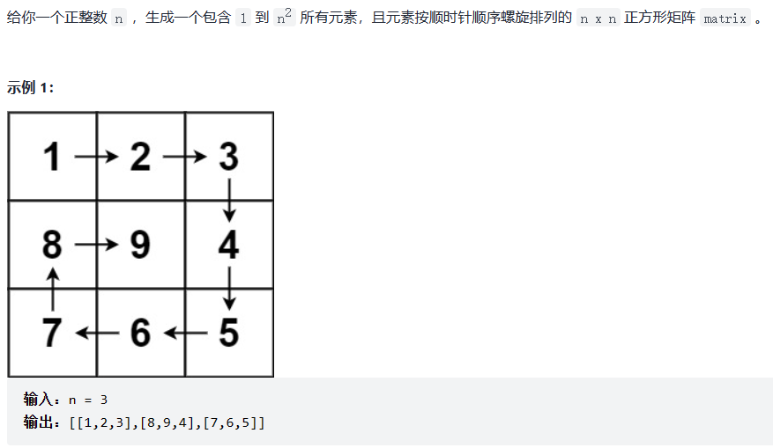

### 解题思想：

这道题考察重点不在算法，主要考察“模拟过程”。这道题的解法是模仿螺旋规则，即是：

* 填充上行从左到右
* 填充右列从上到下
* 填充下行从右到左
* 填充左列从下到上

值得注意的是，我们需要保证“**循环不变量**”**原则**，对应于本题，我们需要固定每条边是左闭右开还是左开右闭（为避免循环重复），如下图：

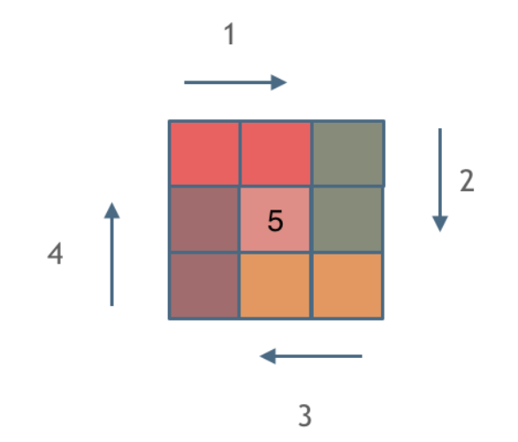

### 代码：

